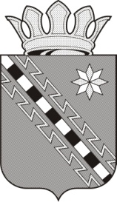 ПРОЕКТ

Российская Федерация

Новгородская область Маловишерский район
Совет депутатов Бургинского сельского поселения

Р Е Ш Е Н И Е

от 00.00. 2025 №
д. Бурга

Об исполнении бюджета Бургинского сельского поселения за 2024 год

Совет депутатов Бургинского сельского поселения

РЕШИЛ:
- Утвердить отчёт об исполнении бюджета поселения за 2024 год
по доходам в сумме 21 265 170,79 рублей и расходам в сумме 21 398 816,14 рублей с дефицитом в сумме 133 645,35 рублей по следующим прилагаемым показателям:
- по доходам бюджета по кодам классификации доходов бюджетов согласно приложению 1;
- по расходам бюджета по разделам и подразделам классификации
расходов бюджетов согласно приложению 2;
- по расходам бюджета по ведомственной структуре расходов бюджета Бургинского сельского поселения согласно приложению 3;
- по источникам финансирования дефицита бюджета по кодам классификации источников финансирования дефицитов бюджетов согласно приложению 4.

- Опубликовать решение в бюллетене «Бургинский вестник» и разместить на официальном сайте Администрации Бургинского сельского поселения в сети Интернет.

Глава поселения И.И.Фёдорова

